El objetivo de la fisiología es explicar los factores físicos y químicos responsables del origen, desarrollo y progresión de la vida.

En la fisiología humana intentamos explicar las características y mecanismos específicos del cuerpo humano que hacen que sea un ser vivo.

Los eritrocitos ascienden a 25 billones en cada ser humano, son las más abundantes del ser humano.

El líquido extracelular también se denomina medio interno del organismo, El líquido extracelular contiene grandes cantidades de iones sodio, cloruro y bicarbonato más nutrientes para las células, como oxígeno, glucosa, ácidos grasos y aminoácidos.

El líquido Intracelular contiene grandes cantidades de iones potasio, magnesio y fosfato

Homeostasis sirve para el mantenimiento de condiciones casi constantes del medio interno.
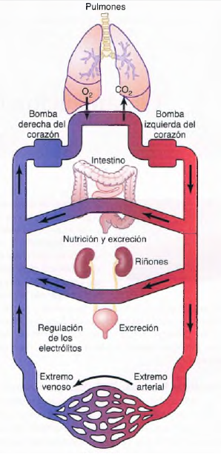
El líquido extracelular se transporta por todo el organismo en dos etapas. La primera de ellas consiste en el movimiento de la sangre por el cuerpo dentro de los vasos sanguíneos y la segunda es el movimiento del líquido entre los capilares sanguíneos y los espacios intercelulares entre las células tisulares.

A medida que la sangre atraviesa los capilares sanguíneos se produce también un intercambio continuo de líquido extracelular entre la porción del plasma de la sangre y el líquido intersticial que rellena los espacios intercelulares.
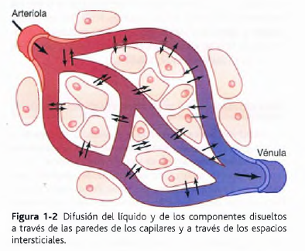

Las paredes de los capilares son permeables a la mayoría de las moléculas del plasma sanguíneo, con la excepción de las moléculas proteicas plasmáticas.

Origen de los nutrientes en el líquido extracelular
- Aparato Respiratorio: La sangre atraviesa por los pulmones y capta el oxígeno a través de los alvéolos, adquiriendo el oxígeno que necesitan las células. La membrana que separa los alvéolos y la luz de los capilares pulmonares es la membrana alveolar, tiene un grosor de tan sólo 0,4 a 2 µm.

- Aparato Digestivo: La sangre atraviesa las paredes del sistema digestivo, donde absorbe los nutrientes necesarios incluidos los hidratos de carbono, los ácidos grasos y los aminoácidos.

- Hígado: el hígado es el encargado de cambiar la composición química de algunos nutrientes absorbidos, para convertirlas en formas más utilizables y de eliminar ciertos residuos producidos en el cuerpo y las sustancias tóxicas que se ingieren.

- Otros: otros tejidos corporales, los adipocitos, la mucosa digestiva, los riñones y las glándulas endocrinas, modifican o almacenan las sustancias absorbidas hasta que son necesitadas.

- Aparato Locomotor: desplazarse el espacio apropiado en el tiempo pertinente para obtener los alimentos que se necesitan para la nutrición.

Eliminación de los productos finales metabólicos
- Aparato Respiratorio: El dióxido de carbono es el más abundante de todos los productos finales de metabolismo, éste se libera desde la sangre hacia los alvéolos.

- Los riñones. Con el paso de la sangre a través de los riñones, éstos realizan su función filtrando primero una gran cantidad de plasma a través de los glomérulos hacia los túbulos; se eliminan del plasma la mayoría de las sustancias, como la urea y el ácido úrico y el exceso de iones y agua de los alimentos y se reabsorben hacia la sangre aquellas sustancias que necesita el organismo, como la glucosa, los aminoácidos, cantidades apropiadas de agua y muchos de los iones.

- Aparato digestivo. El material no digerido que entra en el aparato digestivo y se eliminan en las heces.

- Hígado. Detoxificación o eliminación de numerosos fármacos y productos químicos que se ingieren. El hígado secreta muchos de estos residuos en la bilis para su eliminación ulterior en las heces.

Regulación de las funciones corporales
- Sistema nervioso. Está compuesto por tres partes principales:
  - La porción de aferencia sensitiva: detectan el estado del cuerpo o de su entorno.
  - El sistema nervioso central (o la porción integradora): está formado por el cerebro y la médula espinal. El cerebro almacena información, genera los pensamientos, crea la ambición y determina las reacciones que debe realizar el cuerpo
  - La porción eferente motora: Sistema motor.

- Sistema Endócrino: ocho glándulas endocrinas mayores, se transportan en el líquido extracelular.

  - La hormona tiroidea aumenta la velocidad de la mayoría de las reacciones químicas.
  - La insulina controla el metabolismo de la glucosa.
  - las hormonas corticosuprarrenales controlan el ion sodio, el ion potasio y el metabolismo proteico.
  - la hormona paratiroidea controla el calcio y el fosfato en el hueso.

- Sistema Inmunitario: Está formado por los glóbulos blancos, células tisulares derivadas de los glóbulos blancos, el timo, los nódulos linfáticos y los vasos linfáticos
  - Diferencie sus propias células de las células y sustancias extrañas.
  - Destruya al invasor por fagocitosis o mediante la producción de linfocitos sensibilizados o proteínas especializadas.

- Sistema tegumentario. La piel y sus diversos anejos definen una frontera entre el medio corporal interno y el mundo exterior. Ayuda en la regulación de la temperatura y la excreción de los residuos y proporciona una interfaz sensorial entre el cuerpo y el medio exterior. La piel comprende entre el 12 y 15% del peso corporal.

La regulación de la concentración de oxígeno en los tejidos se basa principalmente en las características químicas de la propia hemoglobina, regulación que se conoce como función amortiguadora de oxígeno de la hemoglobina.

Una concentración mayor de lo normal de dióxido de carbono en la sangre excita el centro respiratorio, haciendo que la persona respire rápida y profundamente, lo que aumenta la espiración de dióxido de carbono y, por tanto, elimina el exceso de dióxido de carbono de la sangre y los líquidos tisulares.

Regulación de la presión arterial
Regulada por varios sistemas.

Sistema de barorreceptores: mecanismo de control de acción rápida, se localizan en las paredes de la zona en que se bifurcan las arterias carótidas en el cuello, y el cayado aórtico en el tórax.

- Cuando la presión es alta envían descargas de impulsos nerviosos al bulbo raquídeo cerebral, que es donde estos impulsos inhiben el centro vasomotor.

- El descenso de la presión arterial por debajo de lo normal relaja los receptores de estiramiento y hace que el centro vasomotor se vuelva más activo de lo habitual, con lo que se provoca vasoconstricción

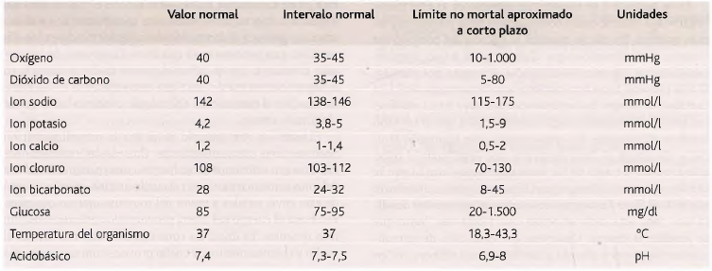
Valores normales del líquido extracelular

Retroalimentación negativa de la mayoría de los sistemas de control
La concentración elevada de un componente o el incremento excesivo de su funcionamiento, inicia una serie de sucesos que disminuyen la concentración o velocidad hacia la normalidad, una señal negativa para inhibir el estímulo.

La concentración baja de un componente o el descenso de su funcionamiento, fuera de los límites normales inicia un proceso de incremento del mismo para excitar el estímulo.

«Ganancia» de un sistema de control
El grado de eficacia con el que un sistema de control mantiene las condiciones constantes está determinado por la ganancia de la retroalimentación negativa.
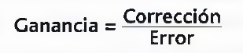

La retroalimentación positiva: El estímulo inicial provoca más reacciones del mismo tipo.

La retroalimentación positiva puede provocar círculos viciosos y la muerte

La retroalimentación positiva a veces es útil:
La coagulación sanguínea es un ejemplo del gran valor que tiene la retroalimentación positiva.
El parto es otro ejemplo en el que la retroalimentación positiva tiene gran importancia
Cuando se estimula la membrana de una fibra nerviosa.

